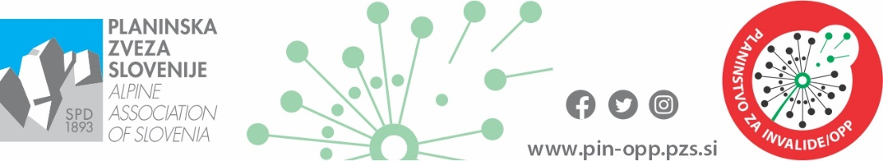
Odbor Planinstvo za invalide/OPP
Ob železnici 30a, 1000 Ljubljana
041/770 798, 041/590 981
pin-opp@pzs.si

5. oktober 2021
INKLUZIJA JE PROCES, PRI KATEREM SE UČIMO ŽIVETI DRUG Z DRUGIM!

Vabilo na inkluzijski pohod Skupaj v hribe
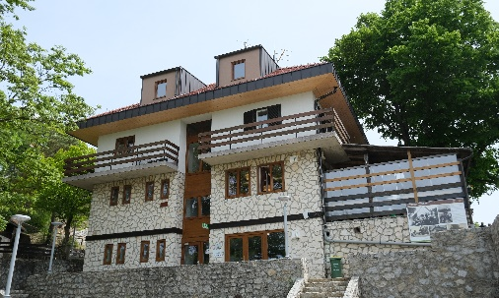
Lisca, 23. oktober 2021
Naši pohodi so obiskani in prijetni. Posebej lepo vas vabimo na pohod Skupaj v hribe, ki ga pripravljajo delovne skupine Nevrorazlični AMA, GOGO, SSP po SPP in odbor Pin/OPP.
Namen pohoda je spoznavati naravo in zanimivosti, ki jih ponuja okolje z inkluzijskim pristopom, ko lahko skupaj vsak v svojem tempu in na svoj način doživlja pohod.
Naš cilj je Tončkov dom na Lisci (947 mnm) , izberete lahko med dvema potema, na katerih nas bodo spremljali planinski vodniki in prostovoljci.

Kako priti do izhodišča za pot 1:
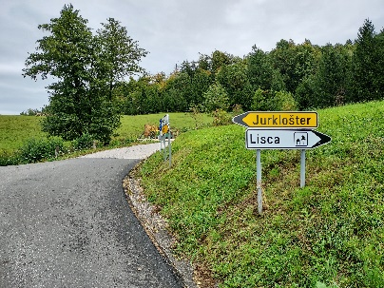
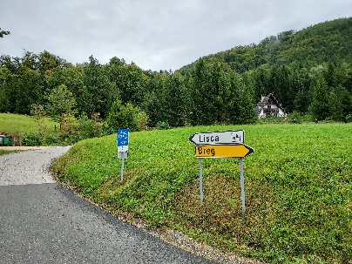
- Malo za križiščem cest iz Brega in Jurkloštra za Lisco je makadamsko parkirišče.

Možnost 1 po cesti: Pohod začnemo na makadamskem parkirnem prostoru ob desni strani ceste vzpona do koče, kjer se zberemo ob 9.45.
Do doma na Lisci se bomo vzpeli po asfaltirani cesti. Dolžina poti je 4 km vzpona. Do koče je ura hoda ali vožnje.
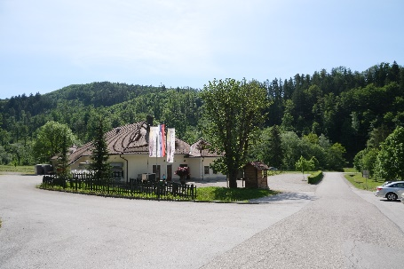
Možnost 2 po planinski poti: Pohod začnemo, ob 9. uri, na parkirišču pred vinsko kletjo Mastnak. Pot bo potekala po planinski poti. Čas hoje je cca 2 uri.

- Ob 12.15 bomo imeli krajšo otvoritev, kjer bodo predstavniki organizacij pozdravili planince.

Prijava za udeležbo na inkluzijskem pohodu je zaradi omejenega števila udeležencev obvezna. Ob prijavi navedite ime in priimek udeleženca in na katero pot se boste podali.

- Vabimo vas, da se nam pridružite, tako bomo v dobri družbi in zanimivih razlagah prehodili pot.
Zahvaljujemo se vam za vašo odprtost in pripravljenost z nami deliti korak.

- za še več informacij: pin-opp@pzs.si
- telefon 041/770 798 - Jurček ali 041/590 981 – Marjeta
Jurček & Marjeta

